
Alumno: Ángel de Jesús Alemán Meléndez.
Docente: Francisco Arcides Canales Sorto.

Tecnología
3ro Desarrollo de Software “B”

Fecha: 03/03/26.
Práctica 2 – POO
Herencia y Polimorfismo
Instituto Nacional
Cantón Lourdes
(11028)
10-3-2026

Ejemplos – Guía SQL
Se crea la primera tabla de nuestra base de datos, llamada "Categoria".  Esta tabla tiene como campos "CodigoCategoria" [cuyo valor será entero y no podrá ser nulo] y "NombreCategoria" [su valor será de caracteres variables limitados a un máximo de 50 caracteres].  Se establece como llave principal el campo "CodigoCategoria" | 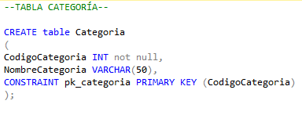
Se crea la segunda tabla, llamada “Producto”.  Sus campos serán: “CodigoProducto” [que será de tipo entero y no podrá ser nulo], “NombreProducto” [su valor será de caracteres variables limitados a un máximo de 50 caracteres], “PrecioUnitario” [tipo decimal exacto con 18 dígitos posibles y 2 decimales como máximo], “CodigoCategoria” [su valor corresponderá al tipo entero].  Se define su llave principal al campo “CodigoProducto”, y su llave foránea con el campo “CodigoCategoria”.  Se define que el campo “CodigoCategoria” solo puede tener productos que existan en la anterior tabla [“Tabla Categoria”]. | 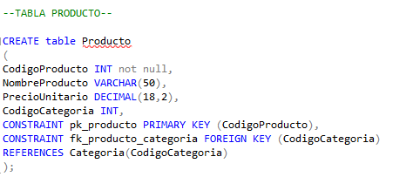
Se inserta en la tabla “Categoria” los datos 1 y ‘Bebidas’. | 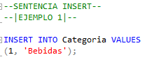
Se insertan en la tabla “Categoría” nuevos datos, esta vez especificando en qué campo irá cada uno de los datos que se escriben. | 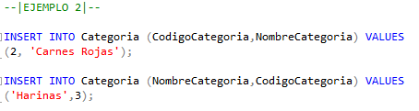
En la tabla “Categoria” se inserta más de un solo par de datos para cada campo.  [Sin especificar en qué campo va cada uno]. | 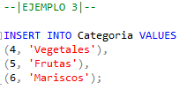
En la tabla “Producto” se insertan 10 nuevos datos de productos.  [No se especifica a los campos donde se almacenará cada dato]. | 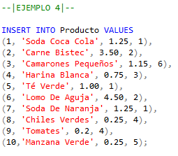
Muestra todos los registros de la tabla “Producto”.  Crea una nueva tabla “Producto_CategoriaBebidas” donde se almacenará una copia de los productos que tengan su “CodigoCategoria” como 1.  Se termina mostrando todo de la nueva tabla “Producto_CategoriaBebidas”. | 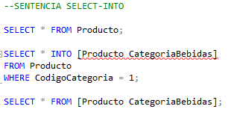
Se crea la tabla “Producto_CategoriaVegetales”.  Sus campos son: “CodigoProducto” [sus datos serán de tipo entero, sin poder dejarlo en blanco], “NombreProducto” [su valor será de caracteres variables limitados a un máximo de 50 caracteres], “PrecioUnitario” [tipo decimal exacto con 18 dígitos posibles y 2 decimales como máximo], “CodigoCategoria” [cuyos valores serán de tipo entero], su llave primaria será el campo “CodigoProducto”, y su llave foránea que será el campo “CodigoCategoria”.  “CodigoCategoria” solo se puede obtener de productos ya existentes en la tabla “Categoria”.  Se muestra el contenido actual de la nueva tabla “Producto_CategoriaVegetales”.  Dentro de esta tabla se ingresarán los datos registrados de la tabla “Producto”, donde el “CodigoCategoria” sea igual a 4. | 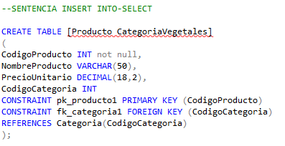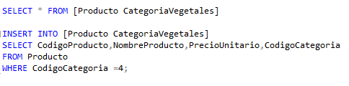
Se actualizará de la tabla “Producto_CategoriaBebidas” el campo “PrecioUnitario” a 1.50.  Se termina mostrando la tabla luego de la actualización. | 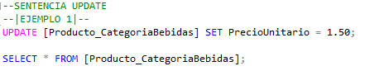
Vamos a actualizar en la tabla “Producto_CategoriaBebidas” el precio unitario a 1.25, en los registros cuyo “CodigoProducto” sea igual a 1.  Se selecciona toda la tabla “Producto_CategoriaBebidas”, se actualizará el “PrecioUnitario” a 1.75, donde “CodigoProducto” sea igual a 1 y “CodigoCategoria” sea igual a 1. | 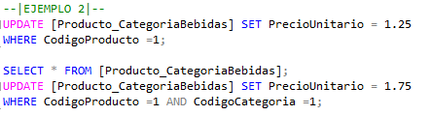
De la tabla “Producto_CategoriaBebidas” se borran todos sus datos.  Posteriormente se muestra el contenido de la misma tabla [ahora vacía]. | 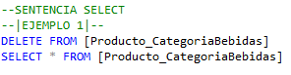
Se elimina de la tabla “Producto” los datos donde “CodigoCategoria” sea igual a 4.  Se muestra el contenido de la tabla luego de borrar los datos. | 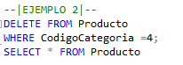
Se muestran los datos de la tabla “Categoria”.  Se intenta eliminar de la tabla “Categoria” los datos donde el campo “CodigoCategoria” se igual a 6 [estos datos no se borran, debido a que la llave foránea que tiene no permite que se borre].  Se muestran los datos de la tabla “Producto”.  Se modifica la llave foránea de la tabla “Producto”, eliminándola.  Posteriormente se vuelve a añadir la misma llave foránea “fk_categoria”, asignándola nuevamente al campo “CodigoCategoria” que se relaciona con el campo “CodigoCategoria” en la tabla “Categoria”.  Se le asignan 2 nuevas funciones:  - Si se borra una categoría, se borran todos los productos que se relacionan a ella.  - Si se actualiza el código de una categoría, esta se cambiará para todos los productos que se relacionan a él.  Ahora sí, se elimina del campo “Categoria” donde “CodigoCategoria” sea igual a 6.  [Funcionando ahora si esta función].  Finalmente se muestran las tablas “Categoria” y “Producto” luego de esta modificación. | 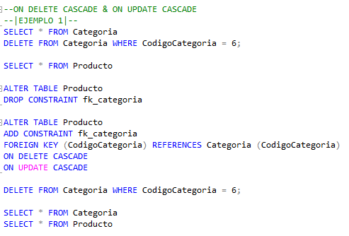
Se crea la tabla “Producto_CategoriaFrutas”, sus campos son: “CodigoProducto” [cuyo valor será entero y no podrá ser nulo], “NombreProducto” [su valor será de caracteres variables limitados a un máximo de 50 caracteres], “PrecioUnitario” [tipo decimal exacto con 18 dígitos posibles y 2 decimales como máximo], “CodigoCategoria” [cuyos valores serán de tipo entero], se crea su llave primaria que será el campo “CodigoProducto” [que llevará por nombre “pk_producto2”] y su llave foránea será el campo “CodigoCategoria” [nombrada como “fk_categoria2”].  “CodigoCategoria” solo se puede obtener de productos ya existentes en la tabla “Categoria”, si se borra una categoría, se borran todos los productos que se relacionan a ella, y si se actualiza el código de una categoría, esta se cambiará para todos los productos que se relacionan a él. | 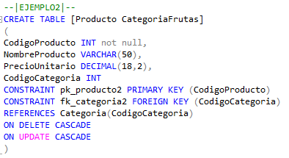

Ejercicios – Guía SQL
Se crea la base de datos “ControlAlumno[5136099]”  [Se termina este bloque de código]  Se selecciona la base de datos “ControlAlumno[5136099]” para trabajar en ella.  [Se termina este bloque de código] | 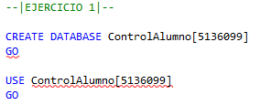
Se crea la tabla “Alumno” con sus campos: “Carnet” [campo para guardar 8 caracteres fijos que no puede ser nulo], “NombreCompleto” [su valor será de caracteres variables limitados a un máximo de 50 caracteres que no permite dejarse en nulo].  Su llave primaria es el campo “Carnet” [a la cual se le nombra “pk_alumno”]. | 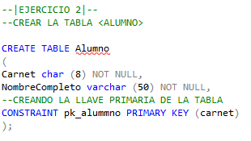
Se crea la tabla “Materia”, sus campos son los siguientes: “Codigo” [campo para guardar 5 caracteres fijos que no puede ser nulo], “Nombre” [su valor será de caracteres variables limitados a un máximo de 30 caracteres], “UV” [de tipo entero].  Se crea su llave primaria con el campo “Codigo” [nombrada como “pk_materia”].  Se crea una restricción única en el campo “Nombre” [llamado como “u_nombre”].  Creamos una validación para los datos del campo “UV”, donde se permitirán los valores del rango 2-5. | 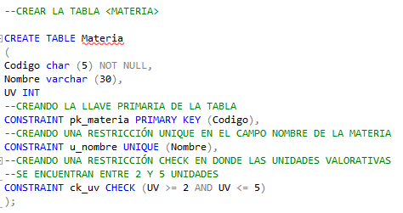
Se crea la tabla “Inscripcion”, la cual contendrá las tablas “Carnet” [campo para guardar 8 caracteres fijos que no puede ser nulo], “CodigoMateria” [campo para guardar 5 caracteres fijos que no puede ser nulo], “Ciclo” [campo para guardar 5 caracteres fijos].  Se crea una llave primaria compuesta, la cuál está conformada por los campos: “Carnet”, “CodigoMateria”, “Ciclo” [a la cuál llamaremos “pk_inscripcion”]. | 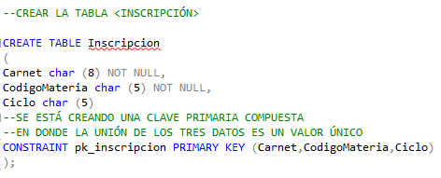
Se modifica la tabla “Inscripcion”  A esta tabla se le añade una nueva regla para su llave foránea llamada “fk_alumno_ins”, la cual crea una llave foránea con el campo “Carnet”, esta llave se relaciona con el carnet de la tabla “Alumno”.  Si cambia el “Carnet” en la tabla “Alumno”, esto se actualiza automáticamente en la tabla “Inscripcion”, y si se borra un alumno en la tabla “Alumno”, se borran sus inscripciones automáticamente. | 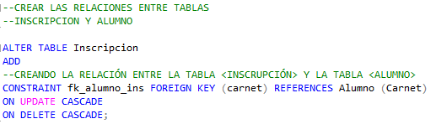
Se modifica la tabla “Inscripcion”, a la cual se le añade una regla, en la cual se crea la llave foránea con el campo “CodigoMateria” [llamada “fk_materia_ins”], esta llave se relaciona con el codigo de la tabla “Materia”.  Si se cambia el “CodigoMateria” en la tabla “Materia”, se actualizará automáticamente en la tabla de “Inscripcion”.  Si se borra un código de una materia en la tabla “Materia”, esta se eliminará automáticamente de las inscripciones. | 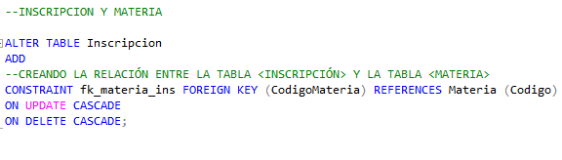
Se agregan varios registros a la tabla “Alumnos”, sin especificar en qué campos se van a insertar los datos.  Luego de registrar datos, se muestra la tabla con los nuevos registros. | 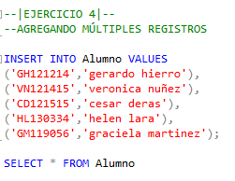
Se agregan variedad de registros a la tabla “Materia”.  Tampoco se especifica el campo al que se insertarán los datos.  Finalmente se muestra la tabla con los nuevos registros. | 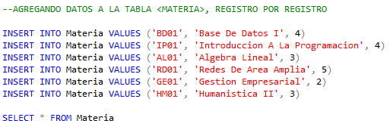
Se insertan varios registros en la tabla “Inscripcion”, especificando a los campos a los que va dirigido cada dato.  Luego se muestra la tabla con los nuevos registros que se realizaron. | 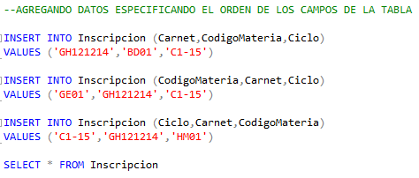
En la tabla “Alumno” se actualiza el dato del campo “Nombre completo” a “Gerardo Hernandez”, donde el dato del campo “Carnet” sea igual a ‘GH111214’.  Luego de actualizar el dato, se muestran las tablas que se vieron afectadas por el cambio, en este caso, las tablas “Alumno” e “Inscripcion”.  Posteriormente se actualiza en la tabla “Alumno” el dato del campo “Carnet” a ‘GH111214’, donde el dato del campo “NombreCompleto” sea igual a ‘Gerardo Hernandez’. | 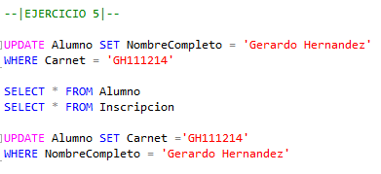
De la tabla “Alumno” se eliminarán todos los datos del registro que contenga “GM119056” como dato en su campo “Carnet”.  Luego de eliminar este registro, se muestran las tablas que fueron afectadas. | 